Test z hudobnej náuky I. polrok

Meno a priezvisko: ………………………………………………………………………………

1. Doplň názvy nôt v husľovom kľúči:

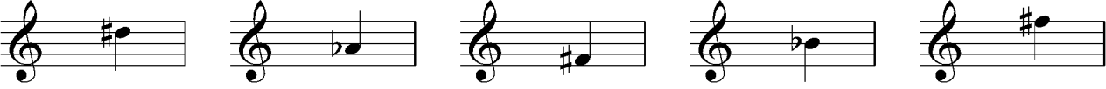

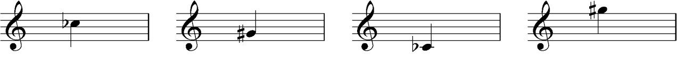

2. Doplň noty:

c1 gis1 b1 dis2 d1 c2 fis2 ces1 as2

3. Napíš v celých notách stupnicu C dur a napíš kvintakord:

4. Doplň názvy stupníc podľa predznamenania:

5. Vymenuj 4 dychové drevené nástroje:

6. Doplň taktové čiary:

7. Doplň názvy a ich význam

8. Vymenuj 4 strunové brnkacie nástroje:

9. Vypočítaj príklady

Vyplnené testy mi posielajte na email dominikabahylova@gmail.com do 25.1.2022.

